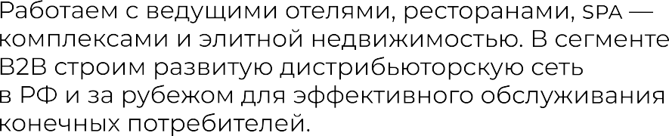

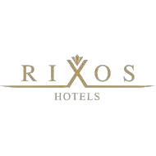

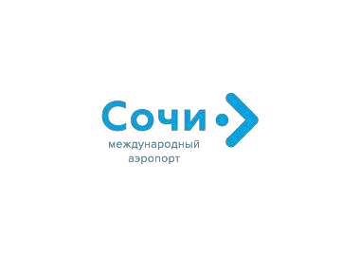

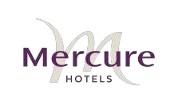

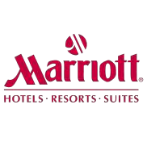
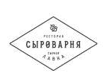




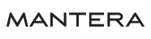




Уважаемый Партнер!

Мы рады приветствовать Вас и предлагаем рассмотреть наше коммерческое предложение!
Схема простая: крепёж устанавливается один раз, далее нужны только рефилы.
- В результате ваш Отель Моне получает чистый, аккуратный номер, без горы пластика и с бережным отношением к природе.
- Гость получает «Премиум» сервис – роскошный аромат и удобство использования.
- В одноразовых флаконах вы оплачиваете 30 мл на гостя, но гость физически не использует эти 30 мл.
30 мл – это объем упаковки, а не фактическое потребление.
- часть флаконов используют на 20-40%
- часть забирается гостями.
- остаток выбрасывается.

Расчет на первичное оснащение номера линейкой «LAB»
Шампунь в флаконе 300мл. (единоразово) | 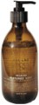 | 1 шт. | 725 ₽
Кондиционер для волос в флаконе 300мл. (единоразово) |  | 1 шт. | 975 ₽
Крем-мыло для рук 300мл. (единоразово) |  | 1 шт. | 725 ₽
Лосьон для тела и рук 300мл. (единоразово) |  | 1 шт. | 1.925 ₽
Гель для душа в флаконе 300мл. (единоразово |  | 1 шт. | 725 ₽
Тройной кронштейн (единоразово) | 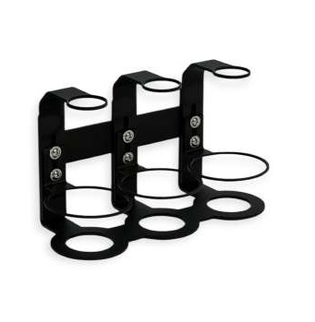 | 1 шт. | 5.850 ₽
Двойной кронштейн (единоразово) | 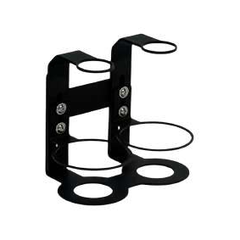 | 1 шт. | 3.900 ₽

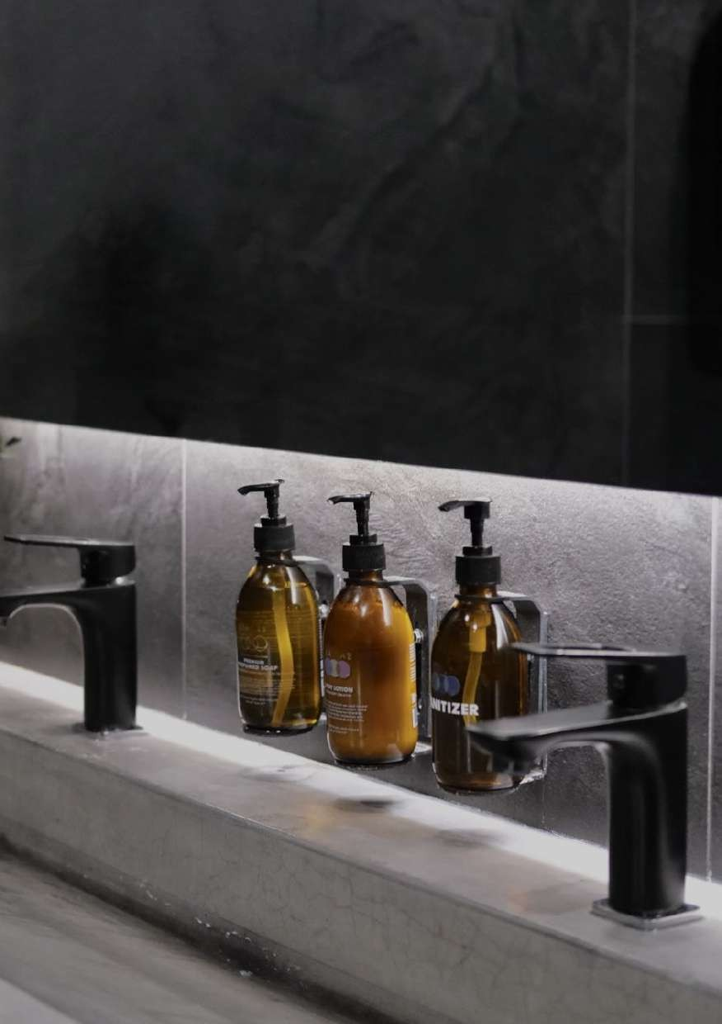

Итого: 5.075 ₽ без кронштейнов

14.825 ₽ с установкой кронштейнов

Прайс-лист на рефилы линейки «LAB»:
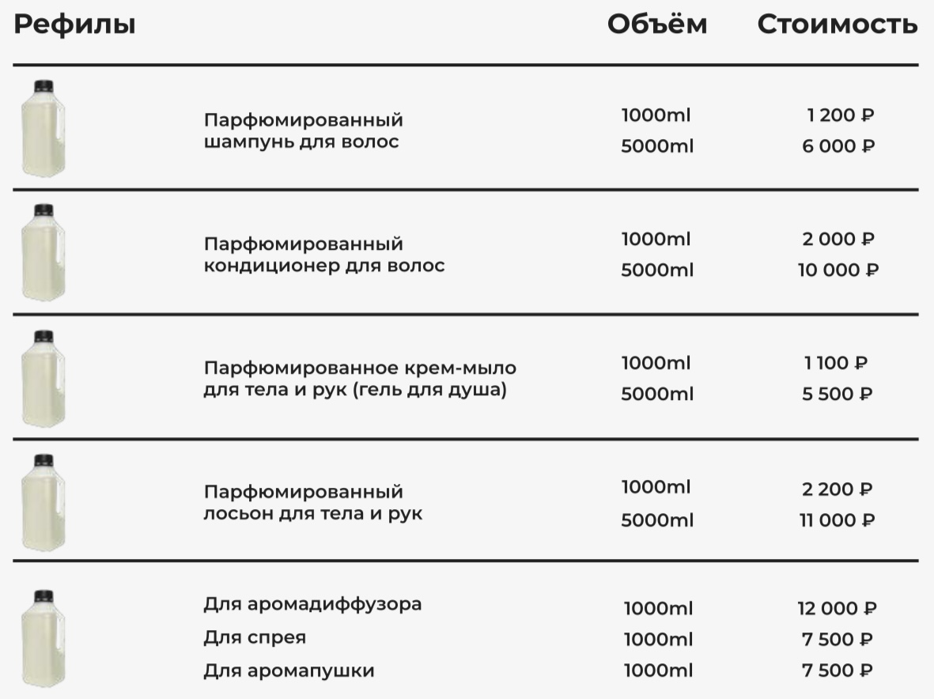

Прайс-лист на рефилы линейки «LIGHT»:
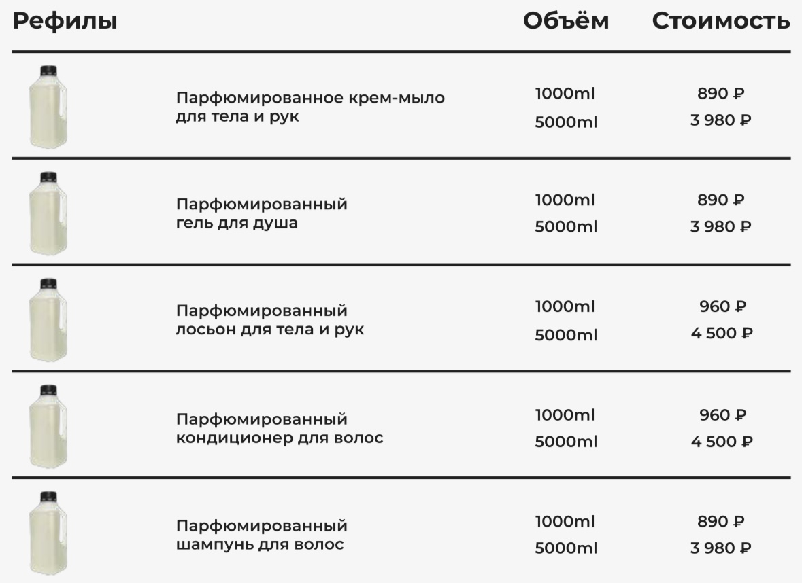

Расчет на первичное оснащение номера линейкой «LIGHT»

Лосьон для тела и рук 430 мл. (единоразово) | 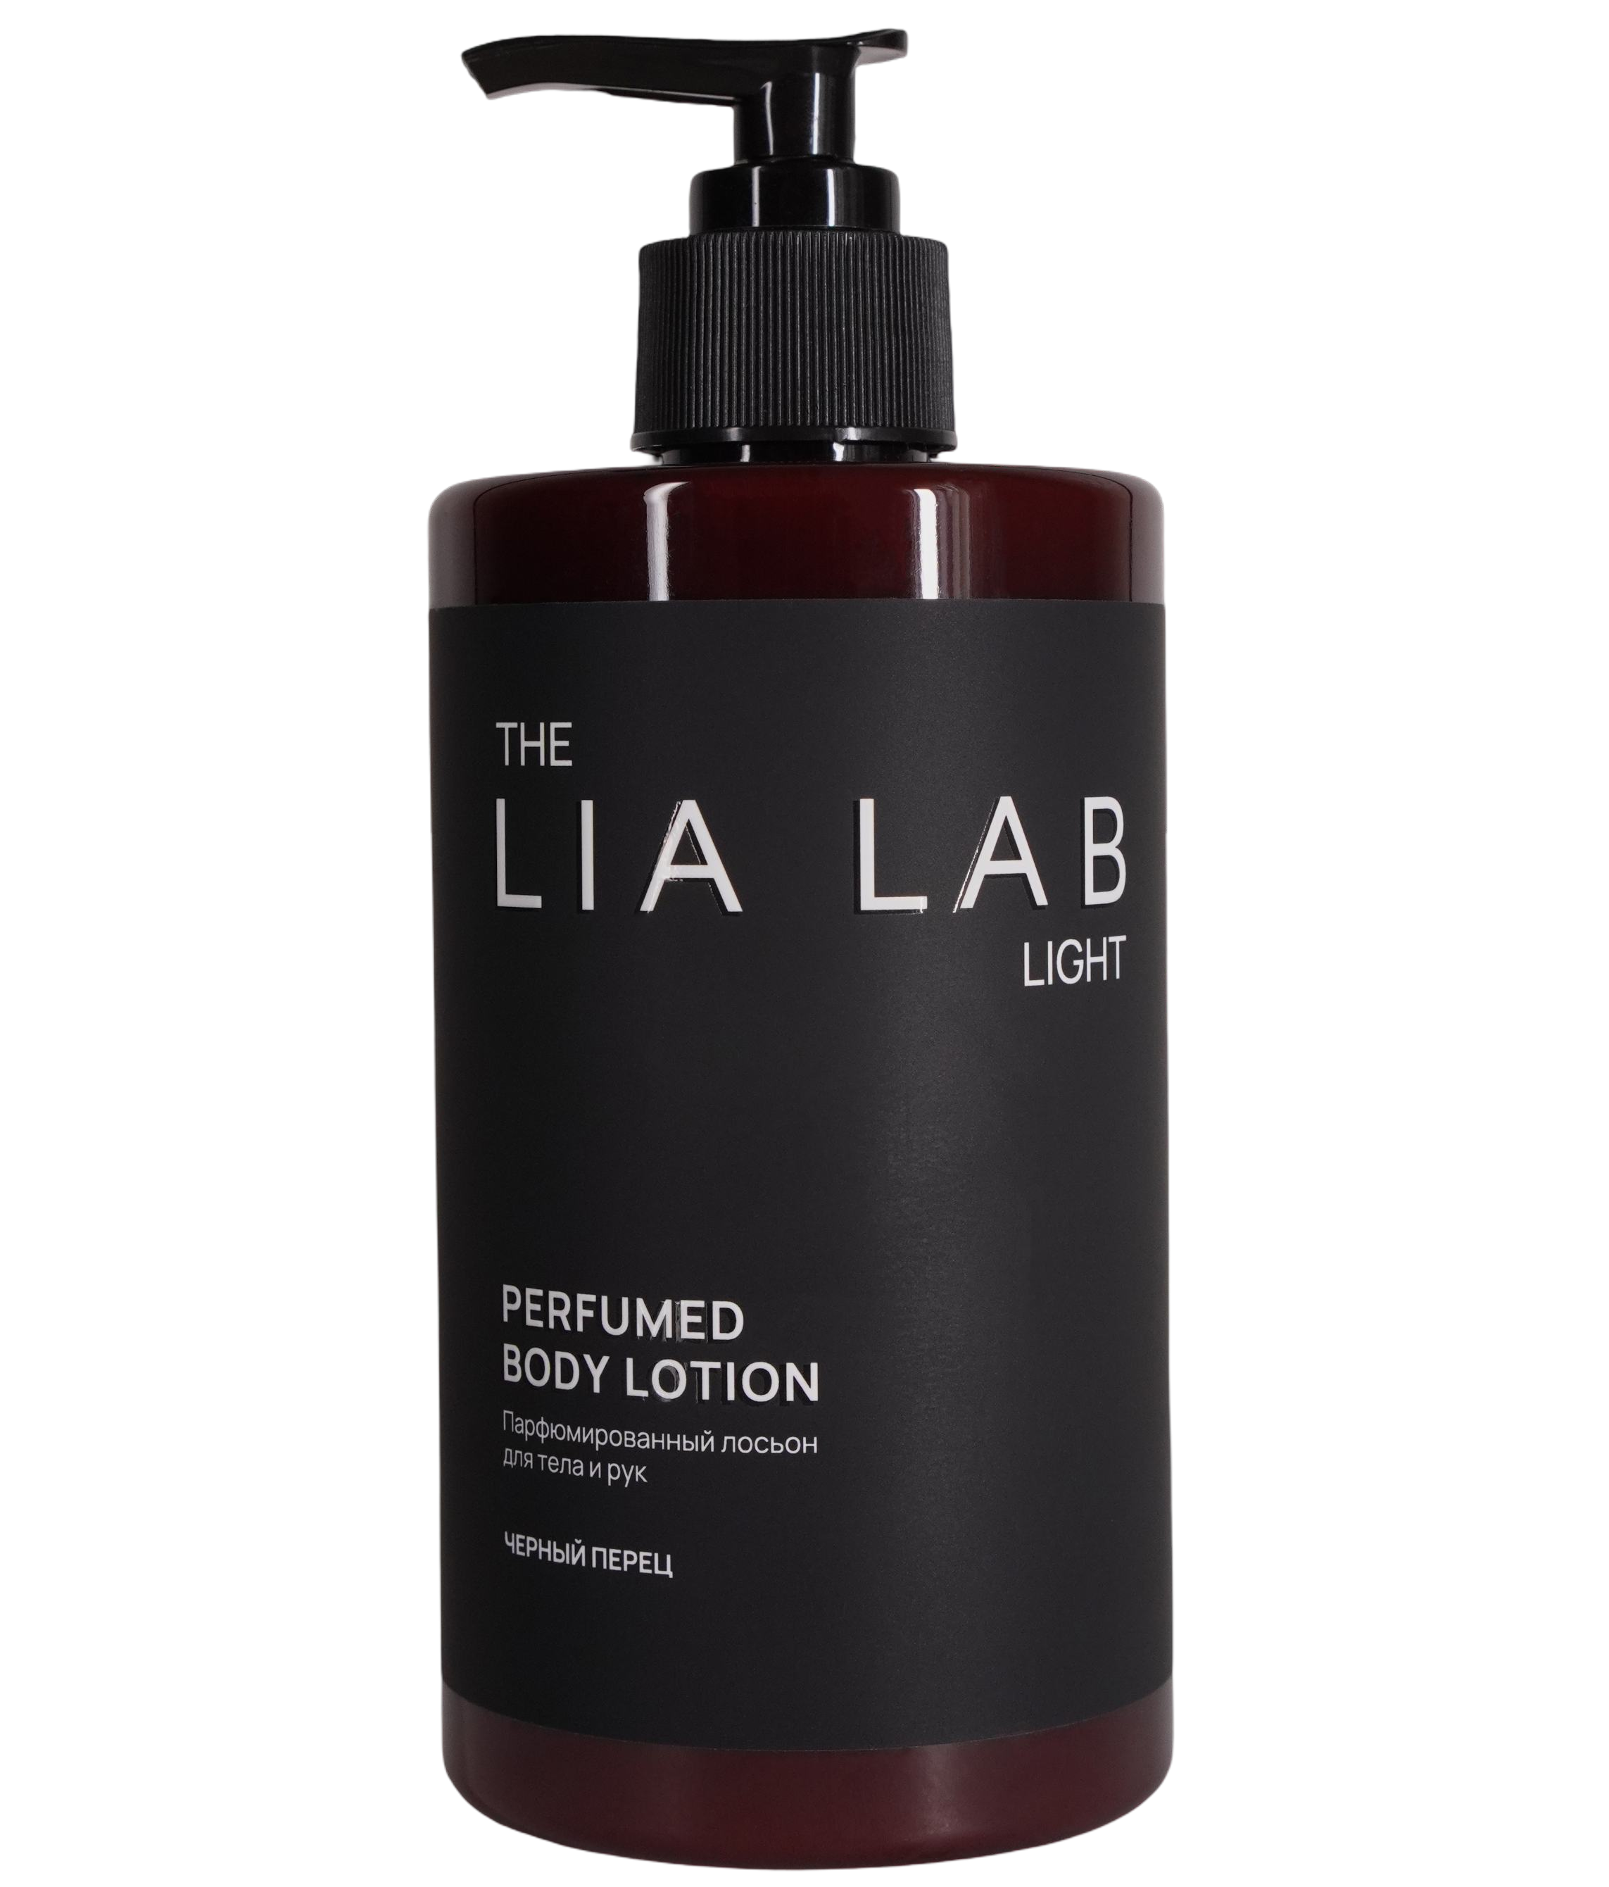 | 1 шт. | 590 ₽
Гель для душа в флаконах 430 мл. (единоразово) |  | 1 шт. | 580 ₽
Шампунь в флаконах 430 мл. (единоразово) |  | 1 шт. | 580 ₽
Кондиционер для волос 430 мл. (единоразово) |  | 1 шт. | 590 ₽
Твердое мыло в индивидуальной упаковке 20 гр. | 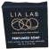  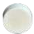 | 2 шт.  Заказ от 200 шт. | 100 ₽
Двойной кронштейн (единоразово) | 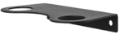 | 1 шт. | 390 ₽
Тройной кронштейн (единоразово) | 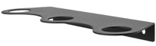 | 1 шт. | 520 ₽

Итого: 2.440 ₽ без кронштейнов

3.350 ₽ с установкой кронштейнов
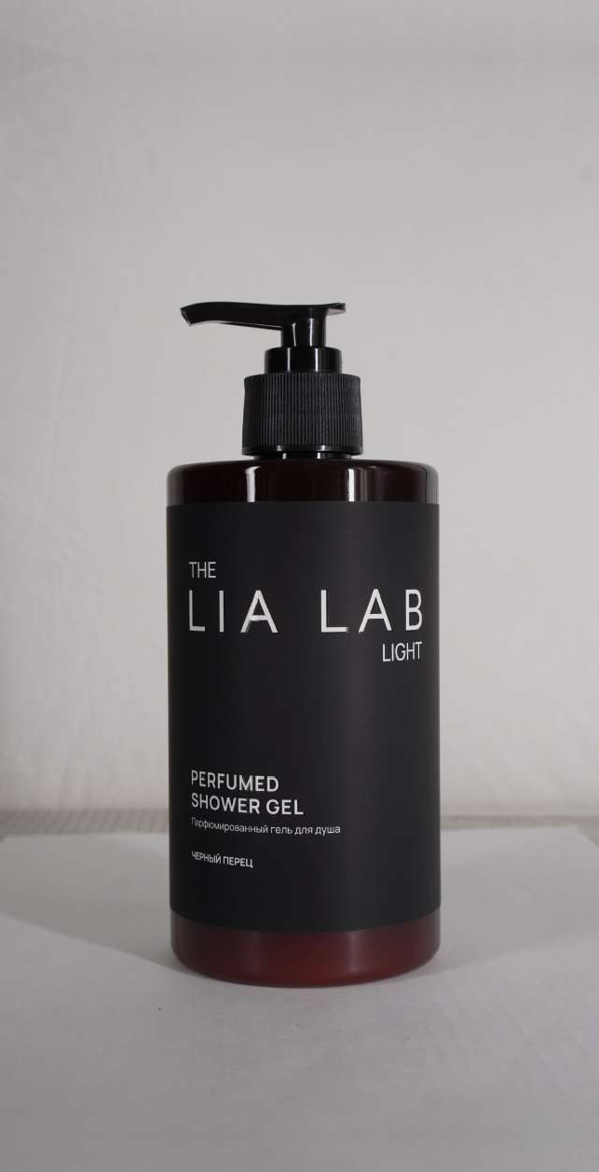

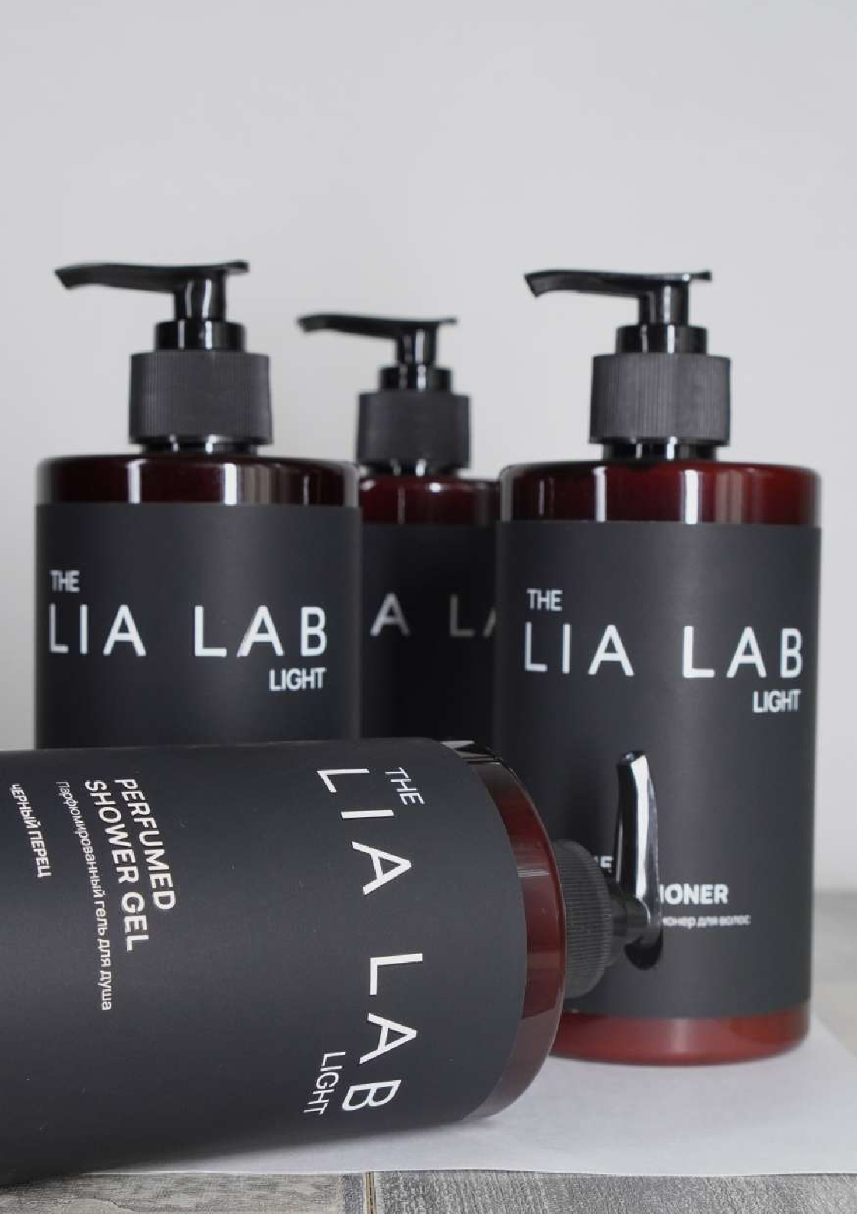


Переход с пластиковых мини-флаконов — это не просто шаг в сторону экономии, но и значительный вклад в сохранение природы.

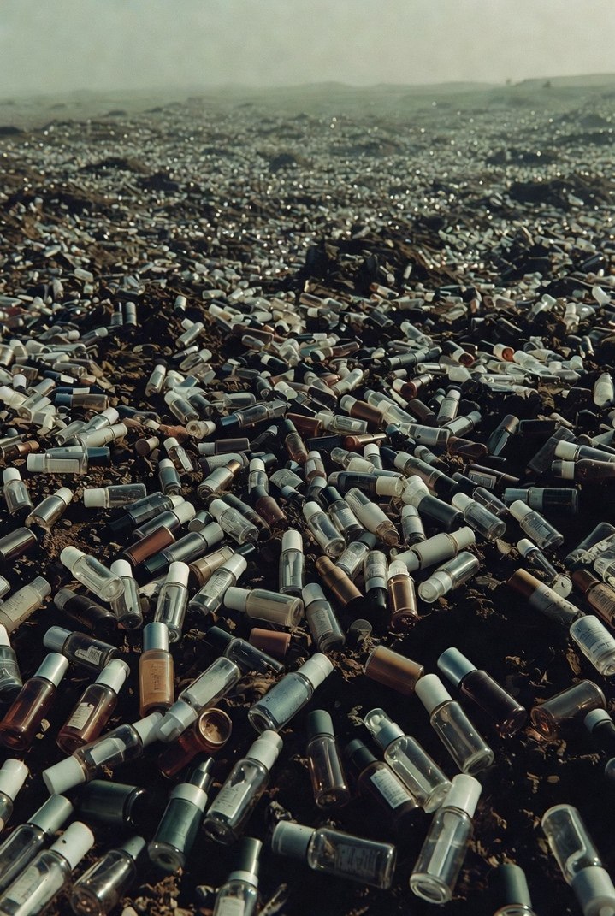

«Зеленый» отель, который заботится об экологии, — мощный маркетинговый инструмент.

Это повышает лояльность современных сознательных туристов, позволяет выделиться на рынке и получать более высокие оценки.

Отказавшись от расхода десятка тысяч мини-флаконов в год, ваш отель не просто «перестанет засорять природу». Он сделает осознанный шаг от бездумного потребления к ответственному управлению ресурсами.

Это решение, которое несет в себе экологическую, экономическую и репутационную выгоду, напрямую связывая успех вашего бизнеса со здоровьем планеты. Это тот случай, когда правильный поступок совпадает с практической выгодой.

Важно учитывать, что полноразмерные флаконы обычно расходуются меньше, чем мини-форматы, зачастую - вы платите за выброшенный объем, а не за косметику.

Так как наша продукция изготавливается и хранится в п. Красная Поляна, мы обеспечиваем максимально быструю доставку косметики до Ваших отелей и удобную логистику.

Вместе с LIA LAB – Вы вкладываетесь на старте, чтобы заработать в будущем. Не только сохраняя свой сервис, но и выводя его на совершенно новый уровень.

Расчет на первичное оснащение одного ресторана линейкой «LAB»
Крем-мыло для рук 300мл. (единоразово) |  | 2 шт. | 725 ₽
Лосьон для рук 300мл. (единоразово) |  | 2 шт. | 1.925 ₽
Двойной кронштейн (единоразово) |  | 2 шт. | 3.900 ₽

Итого: 13.100 ₽

6.550 ₽ - один комплект.

Ароматизация Вашего отеля и ресторана от LIA LAB:
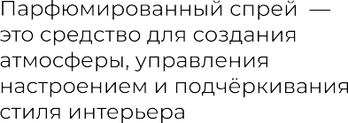
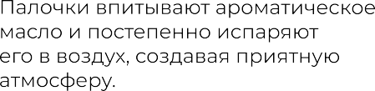



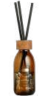
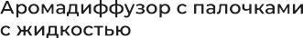
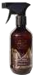



С теплом и уважением,
Руководитель отдела продаж LIA LAB
Семён Артышко
+7 (938) 419-18-76

